Phần I : giao diện
giao diện tổng thể
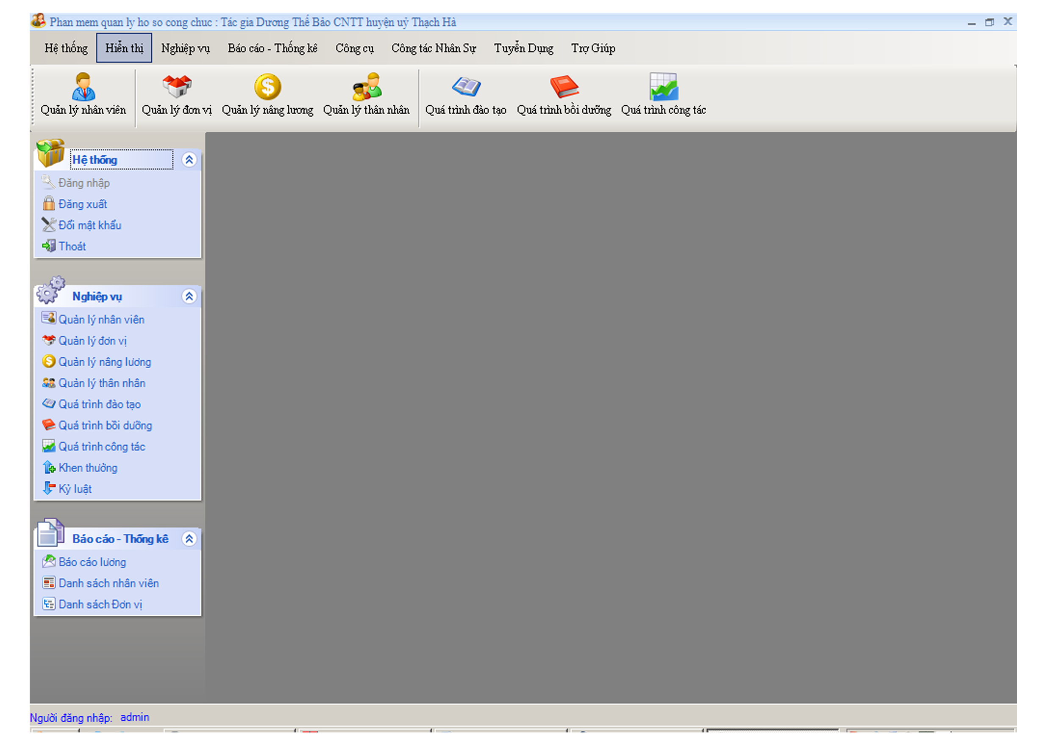

1: Xoá phần công cụ thay vào đó là Tìm kiếm

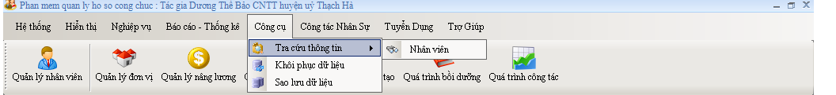
- Phần khôi phụ dữ liệu , sao lưu dữ liệu đêm vào Hề thống

2: Xoá công tác nhận sự thay vào đó băng Cán bộ qua các thời kỳ

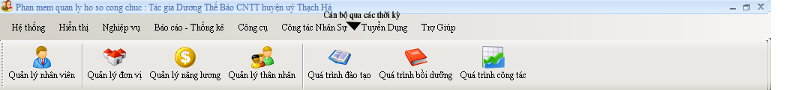

3: Thêm vào sau Cán bộ qua các thời kỳ là menu Dữ liệu
4: Thêm vào sau Dữ liệu là In Thẻ công chức

Phần II: menu:

Hệ thống:
1. Đăng nhập (đã có)
2. Đăng Xuất (đã có)
3. Thay dổi mật khẩu truy cập(đã có)
4. Quản trị người dùng
5. Nhật ký người dùng
6. Sao lưu dự liệu
7. Phục hội dữ liệu
8. Danh mục
9. Hồ sơ nhận viên chuyển đến
10. Hồ sơ nhận viên chờ chuyển đi
11. Thoát (đã có)
12. thông tin phòng nội vụ (xoá)

Cần phải làm:

- Quản trị người dùng
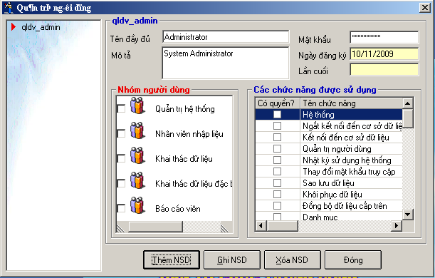
- khi chếch chuột vào Quản trị hệ thống thì phần các chức năng được sự dụng đều có quyền
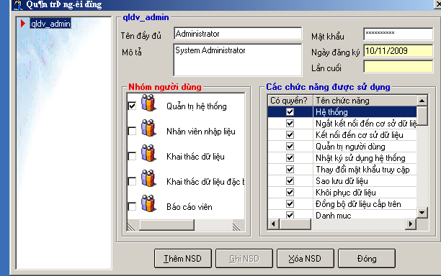
Tên chức năng:

( toàn bộ các chức năng trong menu của chương trình)

- khi chếch chuột vào nhận viên nhập liệu thì chỉ được một số quyền như :hệ thống , đăng nhập , đăng suất, thay đổi mật khẩu, hồ sơ công chức, tìm kiếm, tra cứu

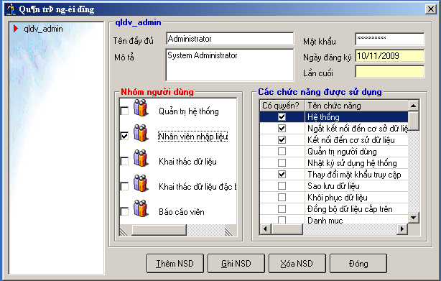

- khi chếch chuột vào khai thác dữ liệu thì chỉ được một số quyền như :hệ thống , đăng nhập , đăng suất, thay đổi mật khẩu, hồ sơ công chức, tìm kiếm, tra cứu
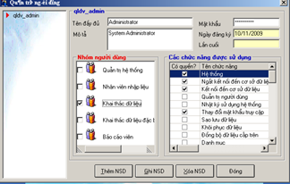

- khi chếch chuột vào khai thác dữ liệu thì chỉ được một số quyền như :hệ thống , đăng nhập , đăng suất, thay đổi mật khẩu, báo cáo, tìm kiếm

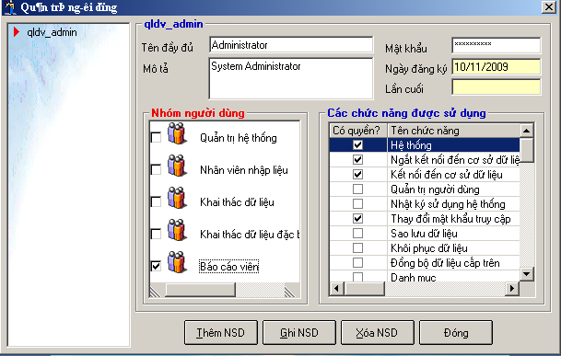

thêm người dùng
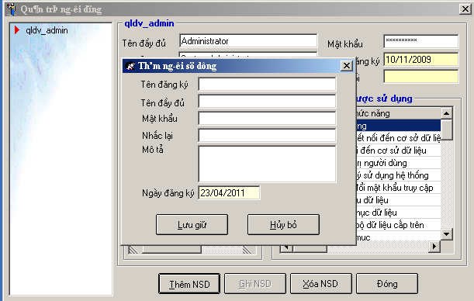
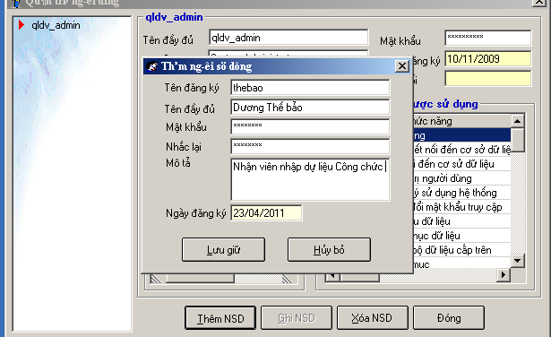

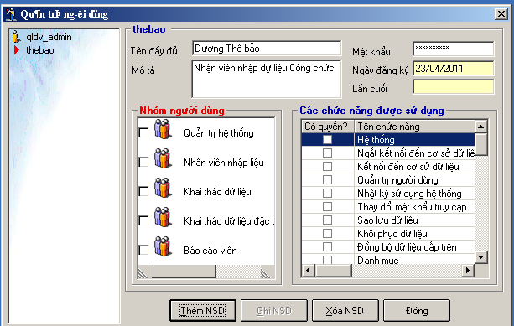

- Nhật ký người dung
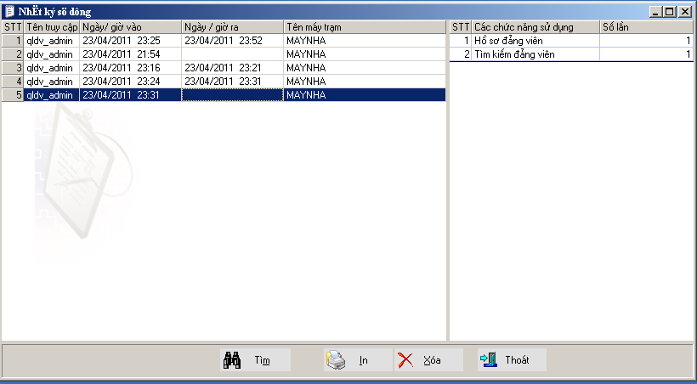

- Sao lưu dữ liệu
- phục hội cơ sở dữ liệu

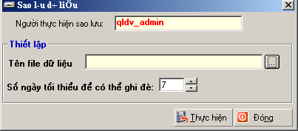

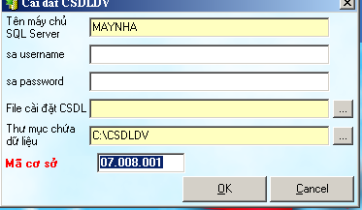

- Danh mục (khi chọn vào)
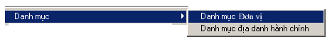
1. Danh mục đơn vị
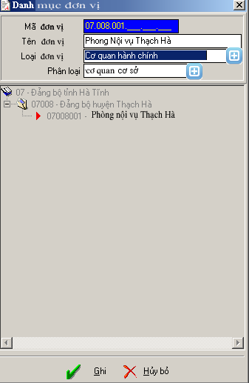
Chếch chuột vào
để thêm đánh vào
đánh vào sẽ lưu lại lần sau không đánh nữa

khi chếch chuột ta có

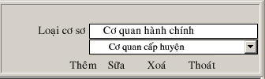
- Cơ quan cấp Bộ
- Cơ quan cấp Tĩnh
- Cơ quan cấp Huyện
- Cơ quan cấp xã

2. Danh mục địa danh hành chính

Danh mục hành chính

Mã địa danh 

Tên địa danh

Tên đầy đủ 

Chọn Thêm Sữa xoá thoát

phần hiển thị để chọn

+ TỈnh hà tĩnh
+Huyện Thạch Hà
+ Xã Thạch Ngọc

Khi chếch chuột vào thêm , sữa

Thêm vào danh muc hành chính
Tên tỉnh thành

Quận/huện

Xã, Phường

Thêm mới sửa lưu xoá thoát
039
Tỉnh Hà Tỉnh
001
Huyện Thạch Hà
001
Xã Thạch Ngọc

Phân III menu
- Báo cáo - thống kê:

1. Báo cáo lương
2. Danh sách nhân viên
3. Danh sách đơn vị
4. Danh sách phòng ban
5. Danh sách theo độ tuổi
6. Danh sách trình độ học vấn
7. Danh sách theo chức vụ Xoá từ 2 đến 11
8. Danh sách cấp uỷ huyện
9. Danh sách viên chức
10. Danh sách cán bộ hợp đồng
11. Danh sách cán bộ công chức
Thêm vào mục (Báo cáo - Thống kê)
2. Danh sách nâng lương
3. Danh sách phụ cấp thâm niên vượt khung
4. Danh sách CB, CC, VC và hợp đồng
5. Danh sách đủ tuổi về hưu, đủ năm công tác về hưu

Cần làm:
* Bao cáo lương ( cái cũ cần sữa)
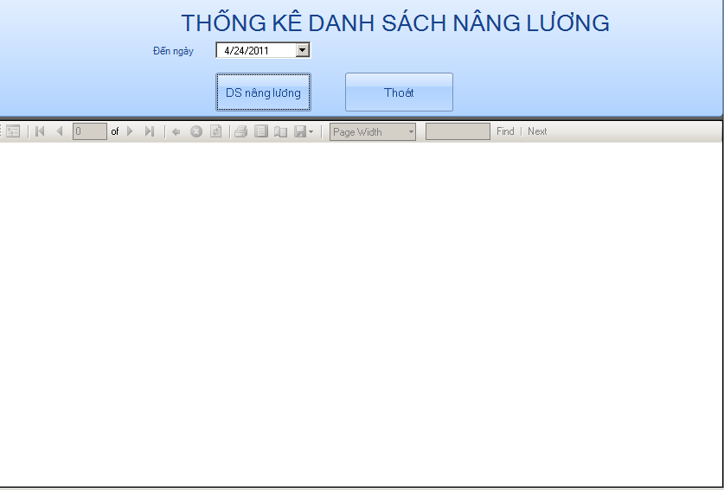

làm lại như thế này
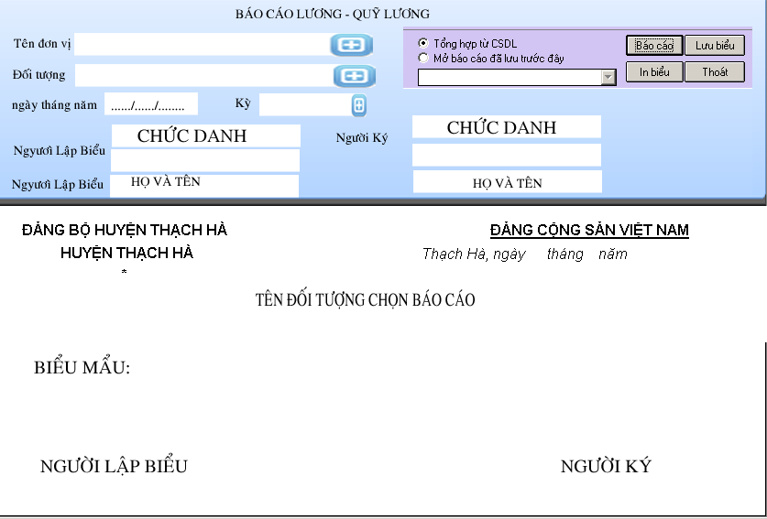

- Tên đơn vị khi chếch chuột menu danh mục
Danh mục đơn vị
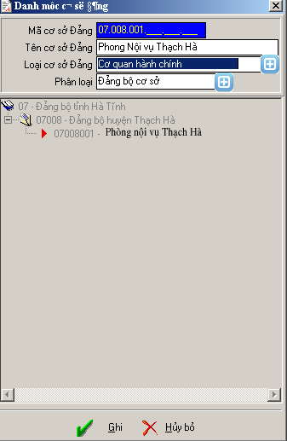
- Đối tương chêch chuột vào :

- Quỹ lương tổng hợp CB, CC, VC
- Quỹ lương cán bộ, công chức
- Quỹ lương viện chức hợp đồng

ngày tháng năm (gõ vào) kỳ khi chếch chuột vào

- Sáu tháng đầu năm
- Sáu tháng cuối năm
- cả năm
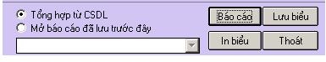
Khi chon báo cáo sẽ loạt xuống phía giới nội dung theo lưu biểu sẽ lưu lại và có thể mở lại được khi chon vào Mở báo cáo đã lưu trước đây . khi chon in biểu chon in biểu
sẽ hiện thị các loại biểu mẩu đã chọn cụ thể như sau:

nội dung mẩu hiển thị

- Mẩu Quỹ lương tổng hợp CB, CC, VC
- Mẩu Quỹ lương cán bộ, công chức
- Mẩu Quỹ lương viện chức hợp đồng

mẩu 1. Mẩu Quỹ lương tổng hợp CB, CC, VC (tên đơn vị nhảy theo đơn vị chọn ở trên)

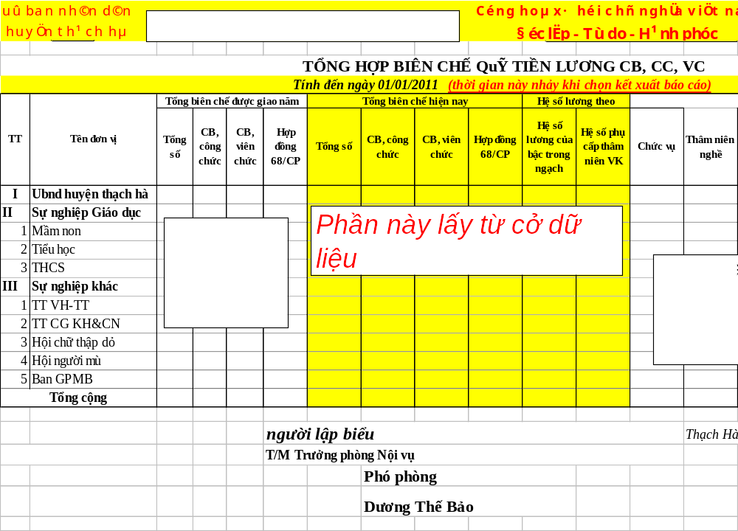
nháy vào đúp vào mẩu xem chi tiết bạn trang trí cho đẹp

Mẫu Mẩu Quỹ lương cán bộ, công chức(phần tít trên cũng sữa được, còn phần dữ liệu có trong dữ liệu đem ra con phần tính và những phần khác không có đem ngoài vào được) mẩu nào cũng vây tương tự nhau miễn là nó có đủ các trường
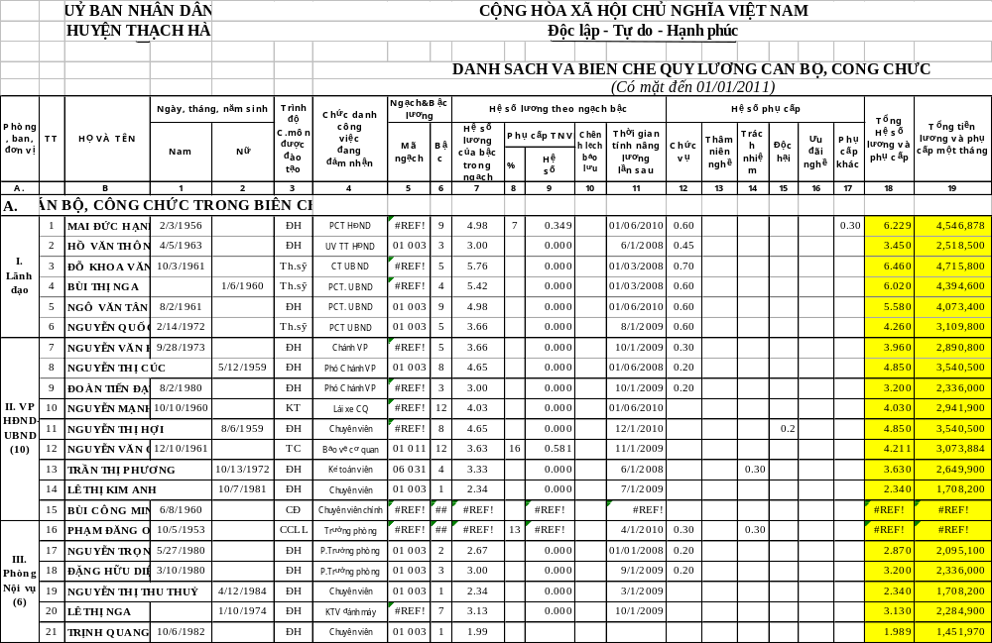

Mẩu Mẩu Quỹ lương cán bộ, viên chức, hợp đồng (phần tít trên cũng sữa được, còn phần dữ liệu có trong dữ liệu đem ra con phần tính và những phần khác không có đem ngoài vào được) mẩu nào cũng vây tương tự nhau miễn là nó có đủ các trường

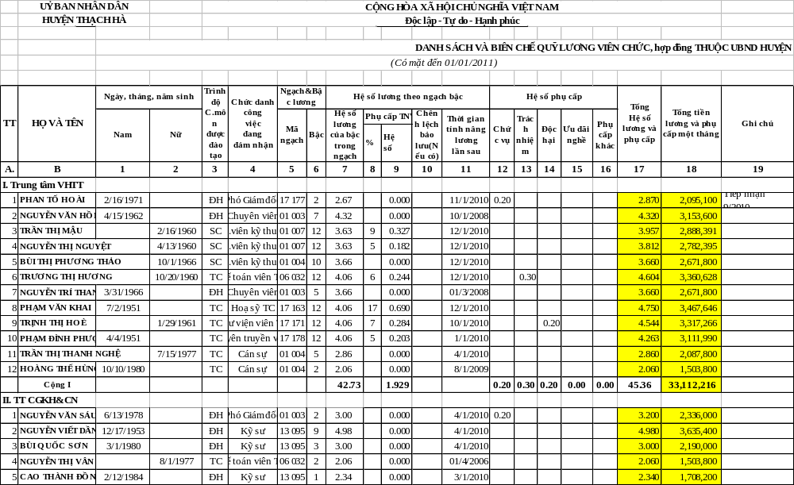
* Danh sách nâng lương (làm mới)
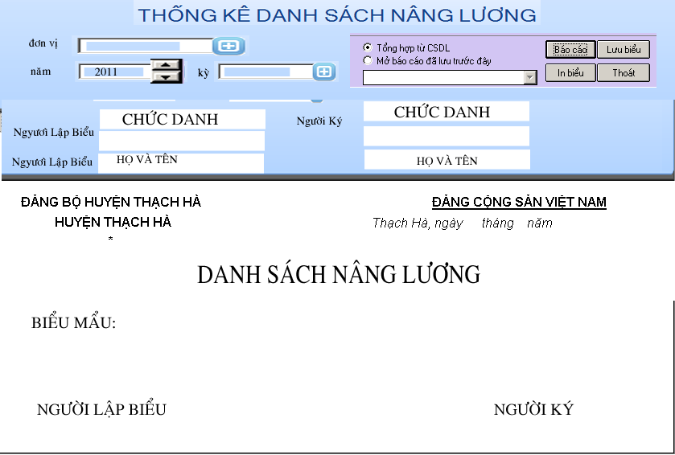

- Tên đơn vị khi chếch chuột menu danh mục
Danh mục đơn vị
kỳ khi chếch chuột vào

- Quý I
- Quý II
- Quý III
- Quý IV
- Cả năm
Khi chon báo cáo sẽ loạt xuống phía giới nội dung theo lưu biểu sẽ lưu lại và có thể mở lại được khi chon vào Mở báo cáo đã lưu trước đây . khi chon in biểu chon in biểu
sẽ hiện thị các loại biểu mẩu đã chọn cụ thể như sau:

mẩu: Danh sách nâng lương
nội dung mẩu hiển thị

Những người đủ điều kiện nâng lương Tiến sỹ, Thạc Sỹ, Đại học, Cao Đăng 3 năm một lần, Trung cấp, cán sự 2 năm một lần, kể từ ngày chức thức công nhận công chức, viên chức.

Mầu: Danh sách nâng lương

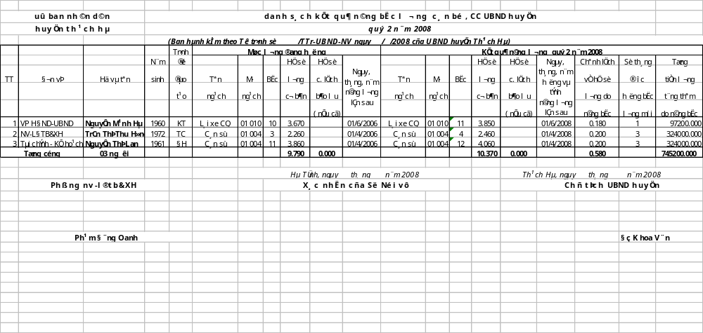

tất cả các mẩu trên bạn xem kỷ các trường và cánh tính toán bạn làm sao đó lập đầy đủ các trường cái nào có trong dũ liệu lâý ra còn cái nào không có thì ngoài đem vào con các tín đều sữa được

*Danh sách phụ cấp thâm niên vượt khung (làm mới)

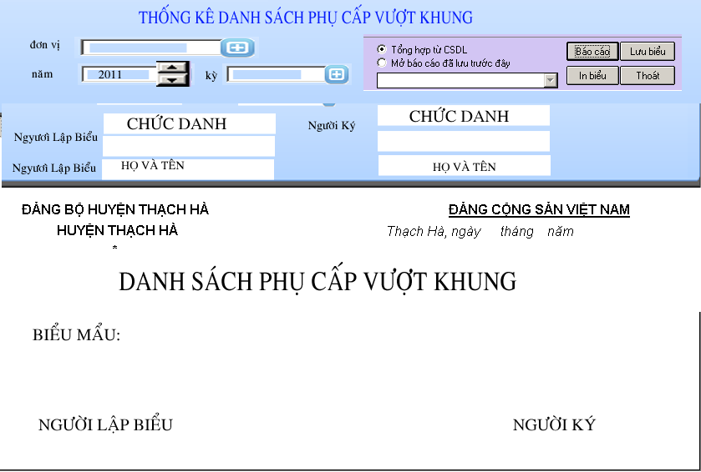

- Tên đơn vị khi chếch chuột menu danh mục
Danh mục đơn vị
kỳ khi chếch chuột vào

- Quý I
- Quý II
- Quý III
- Quý IV
- Cả năm
Khi chon báo cáo sẽ loạt xuống phía giới nội dung theo lưu biểu sẽ lưu lại và có thể mở lại được khi chon vào Mở báo cáo đã lưu trước đây . khi chon in biểu chon in biểu
sẽ hiện thị các loại biểu mẩu đã chọn cụ thể như sau:

mẩu: Danh sách vượt khung
nội dung mẩu hiển thị

Những người đủ điều kiện vượt khung là những người đã lên hết bậc lương theo quy định thời dan là một năm sau khi hết bậc lương.

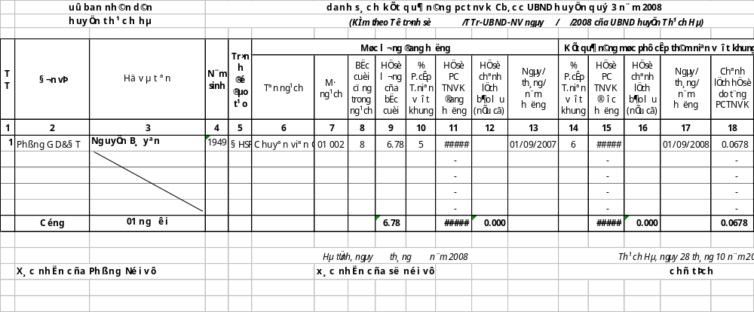

*Danh sách CB, CC, VC và hợp đồng (Làm mới)
Danh sách CB, CC, VC và hợp đồng

- Tên đơn vị khi chếch chuột menu danh mục
Danh mục đơn vị
- Đối tương chêch chuột vào :

- Danh sách tổng hợp cán bộ công chức
- Danh sách tổng hợp cán bộ, viên chức hợp đồng
- Danh sách tổng hợp cán bộ, CC, VC hợp đồng

ngày tháng năm (gõ vào) kỳ khi chếch chuột vào

- Sáu tháng đầu năm
- Sáu tháng cuối năm
- cả năm
Khi chon báo cáo sẽ loạt xuống phía giới nội dung theo lưu biểu sẽ lưu lại và có thể mở lại được khi chon vào Mở báo cáo đã lưu trước đây . khi chon in biểu chon in biểu
sẽ hiện thị các loại biểu mẩu đã chọn cụ thể như sau:
nội dung mẩu hiển thị

- Mẩu Danh sách tổng hợp cán bộ công chức
- Mẩu Danh sách tổng hợp cán bộ, viên chức hợp đồng
- Mẩu Danh sách tổng hợp cán bộ, CC, VC hợp đồng

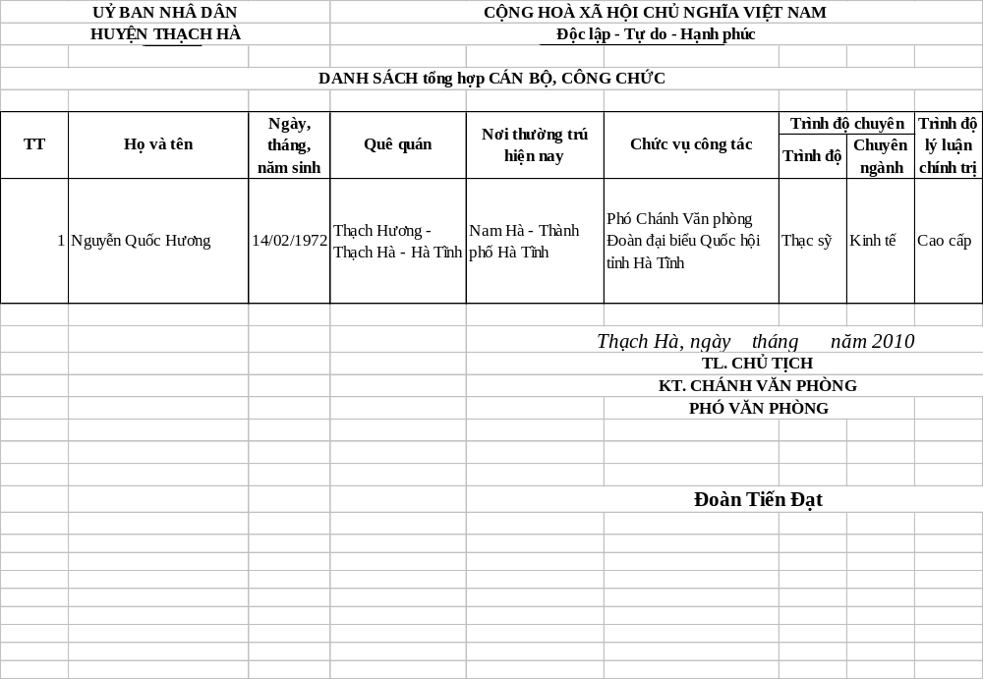

UỶ BAN NHÂ DÂN |  |  | CỘNG HOÀ XÃ HỘI CHỦ NGHĨA VIỆT NAM
HUYỆN THẠCH HÀ
  Độc lập - Tự do - Hạnh phúc
DANH SÁCH tổng hợp CÁN BỘ, viên chức hợp đồng
TT | Họ và tên | Ngày, tháng, năm sinh | Quê quán | Nơi thường trú hiện nay | Chức vụ công tác | Trình độ chuyên môn |  | Trình độ lý luận chính trị | Ghi chú
 |  |  |  |  |  | Trình độ | Chuyên ngành | Trình độ lý luận chính trị | Ghi chú
1 | Nguyễn Quốc Hương | 14/02/1972 | Thạch Hương - Thạch Hà - Hà Tĩnh | Nam Hà - Thành phố Hà Tĩnh | Phó Chánh Văn phòng Đoàn đại biểu Quốc hội tỉnh Hà Tĩnh | Thạc sỹ | Kinh tế | Cao cấp
 |  |  |  | Thạch Hà, ngày tháng năm 2010
 |  |  |  | TL. CHỦ TỊCH
 |  |  |  | KT. CHÁNH VĂN PHÒNG
 |  |  |  |  | PHÓ VĂN PHÒNG
 |  |  |  | Đoàn Tiến Đạt

UỶ BAN NHÂ DÂN |  |  | CỘNG HOÀ XÃ HỘI CHỦ NGHĨA VIỆT NAM
HUYỆN THẠCH HÀ
  Độc lập - Tự do - Hạnh phúc
DANH SÁCH tổng hợp CÁN BỘ, CÔNG CHỨC, viên chức, hợp đồng
TT | Họ và tên | Ngày, tháng, năm sinh | Quê quán | Nơi thường trú hiện nay | Chức vụ công tác | Trình độ chuyên môn |  | Trình độ lý luận chính trị | Ghi chú
 |  |  |  |  |  | Trình độ | Chuyên ngành | Trình độ lý luận chính trị | Ghi chú
1 | Nguyễn Quốc Hương | 14/02/1972 | Thạch Hương - Thạch Hà - Hà Tĩnh | Nam Hà - Thành phố Hà Tĩnh | Phó Chánh Văn phòng Đoàn đại biểu Quốc hội tỉnh Hà Tĩnh | Thạc sỹ | Kinh tế | Cao cấp
 |  |  |  | Thạch Hà, ngày tháng năm 2010
 |  |  |  | TL. CHỦ TỊCH
 |  |  |  | KT. CHÁNH VĂN PHÒNG
 |  |  |  |  | PHÓ VĂN PHÒNG
 |  |  |  | Đoàn Tiến Đạt

* Danh sách đủ tuổi về hưu, đủ năm công tác về hưu (làm mới)

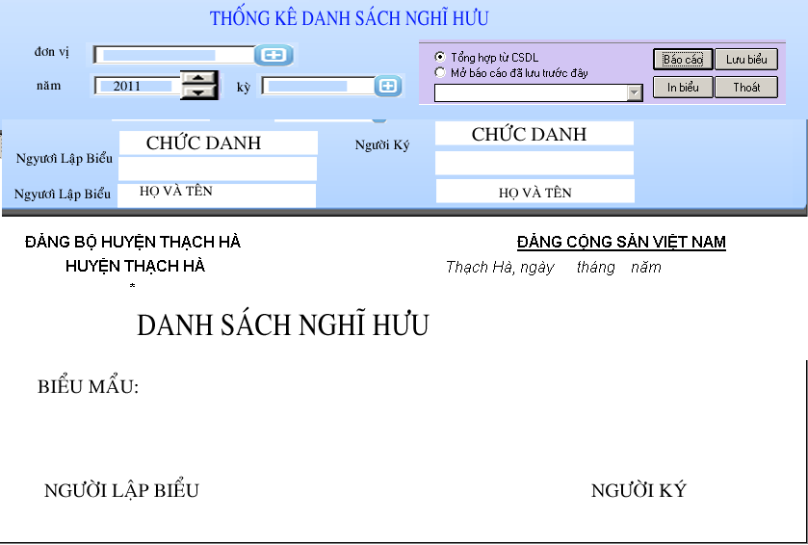

- Tên đơn vị khi chếch chuột menu danh mục
Danh mục đơn vị
kỳ khi chếch chuột vào

- Quý I
- Quý II
- Quý III
- Quý IV
- Cả năm
Khi chon báo cáo sẽ loạt xuống phía giới nội dung theo lưu biểu sẽ lưu lại và có thể mở lại được khi chon vào Mở báo cáo đã lưu trước đây . khi chon in biểu chon in biểu
sẽ hiện thị các loại biểu mẩu đã chọn cụ thể như sau:

mẩu: Danh sách nghĩ hưu
nội dung mẩu hiển thị

Những người đủ điều NGHĨ HƯU là những nam 60 tuổi, nữ 55 tuổi, báo trước 6 tháng kể từ thời điểm kiểm tra

UỶ BAN NHÂ DÂN | CỘNG HOÀ XÃ HỘI CHỦ NGHĨA VIỆT NAM
HUYỆN THẠCH HÀ
  Độc lập - Tự do - Hạnh phúc

danh sách nghĩ hưu
TT | đơn vị | họ và tên | ngày tháng năm sinh | quê quán | tuổi đời | năm công tác | hệ số lương trước khi nghĩ hưu | chức vụ khi nghĩ hưu | ửutình độ chuyên môn |  | trình độ lý luận chính trị | thời gian bắt đầu trừ ngày tháng năm | GHI CHÚ
 |  |  |  |  |  |  |  |  | trình độ | chuyện ngành
NGƯỜI LẬP BIỂU NGƯƠI KÝ

Phần IV menu:

Tìm kiếm (làm mới)
1. Tìm kiếm hồ sơ nhận viên (Ctrl +F)
2. Câu hởi tìm kiếm đã lưu
3. Hồ sơ nhận viên hiện tại không làm nữa
4. Hồ sơ trung lặp

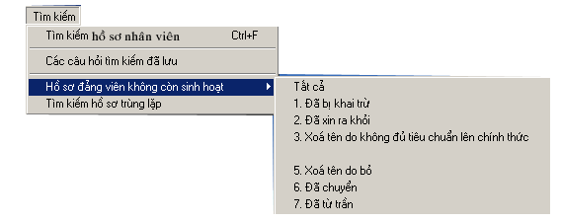 1. Tìm kiếm hồ sơ nhận viên (Ctrl +F)
Danh mục hồ sơ công chức
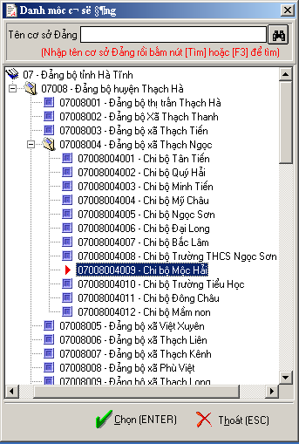

khi chon vào nó sẽ ra
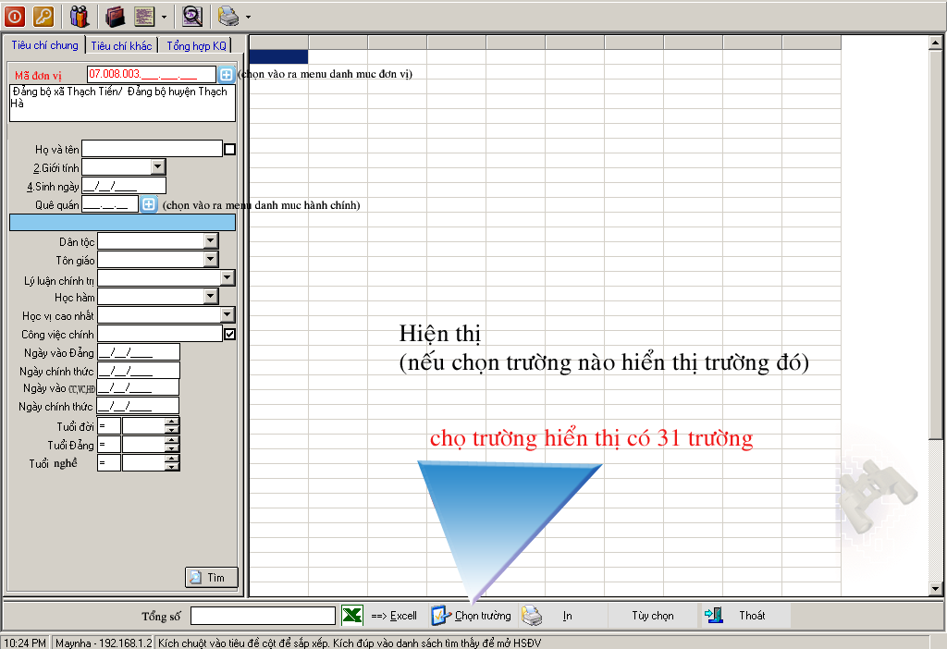

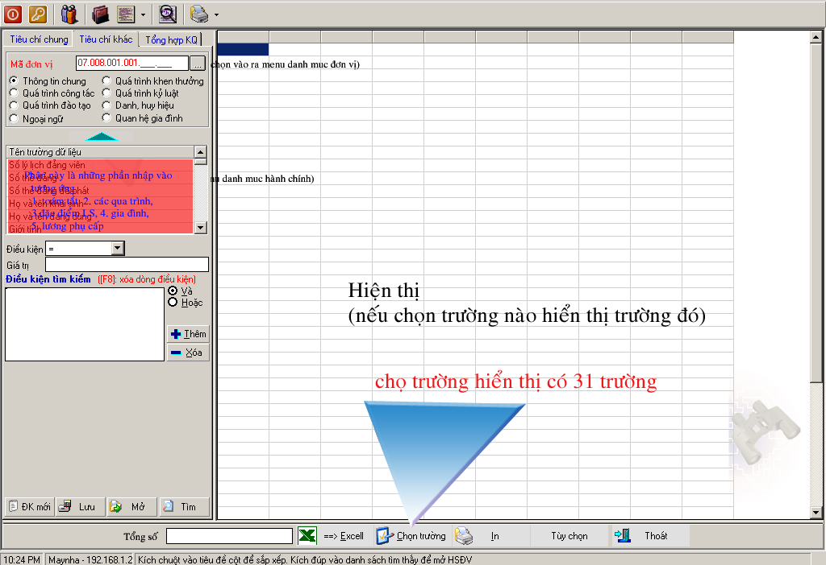

Phần V menu:
Cán bộ qua các thời kỳ (làm mới)
1. nhập mới
2. in danh sách
- Nhập mới
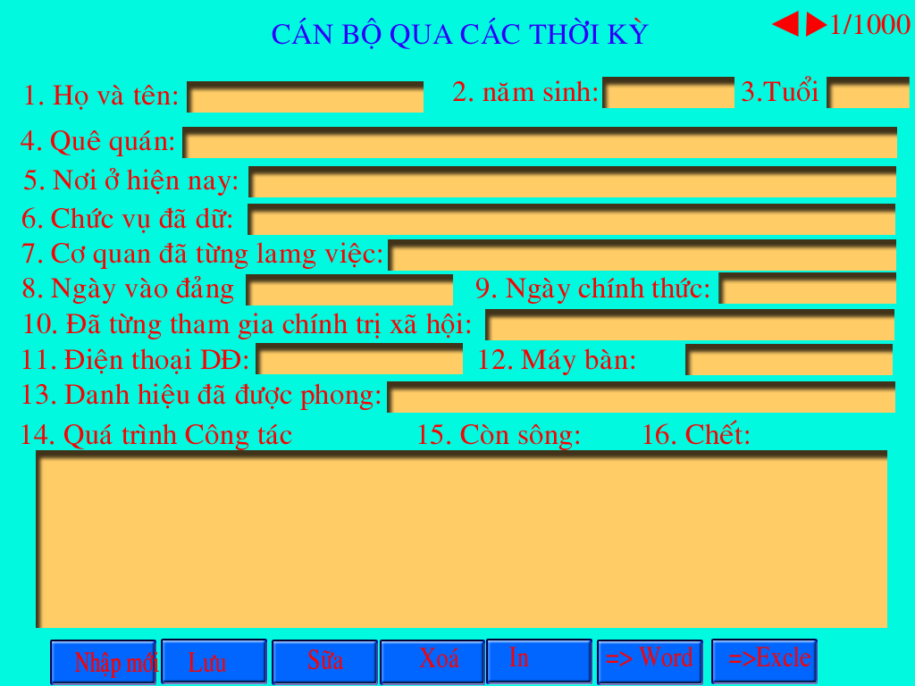
Khi chon in ta theo mẩu sau

UỶ BAN NHÂ DÂN |  |  | CỘNG HOÀ XÃ HỘI CHỦ NGHĨA VIỆT NAM
HUYỆN THẠCH HÀ
  Độc lập - Tự do - Hạnh phúc

DANH SÁCH CÁN BỘ QUA CÁC THỜI KỲ

TT | Họ và tên | ngày tháng năm sinh | tuổi | Quê quán | Nơi ở hiện nay | chức vụ đã dữ | cơ quan đã công tác | tuổi đảng | điện thoại

ngưòi lập biểu người ký

Phần VI menu:
Dữ liệu (làm mới)
1. Phiếu báo chuyễn ngạch lương, bậc lương, hề số
2. Phiếu báo phụ cấp, vk, chức vụ, kiêm nhiệm, khác
3. Phiếu báo chuyển đơn vị
4. Phiếu báo ra khỏi đơn vị
5. Phiếu báo từ trần
6. phiếu chuyển chính thức
cần làm
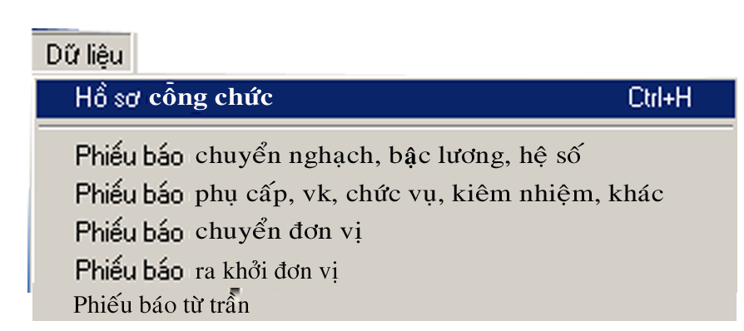

Hồ sơ công chức

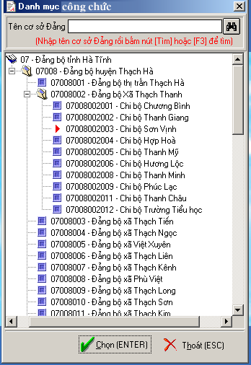

Khi chọ một đơn vị nó sé ra hồ sơ nhận viên

để nhập hồ sơ nhân viên

1. Phiếu báo chuyễn ngạch lương, bậc lương, hề số

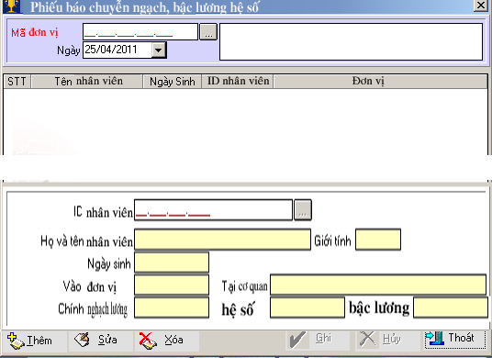
chọn đơn vị
chọ nhân viên
hiển
thị hồ sơ nhân viên
đơn
vị chọn

2. Phiếu báo phụ cấp, vk, chức vụ, kiêm nhiệm, khác

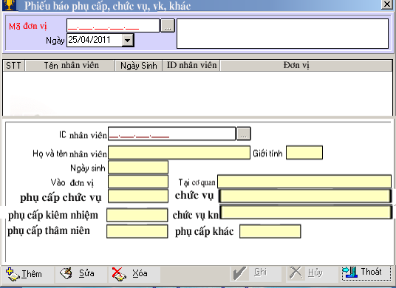

3. Phiếu báo chuyển đơn vị

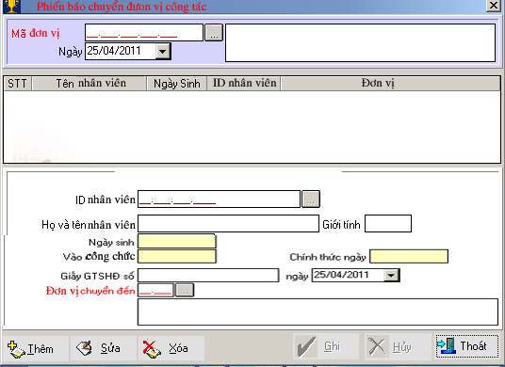

4. Phiếu báo ra khỏi đơn vị

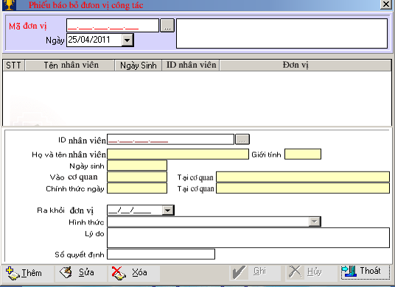

5. Phiếu báo từ trần

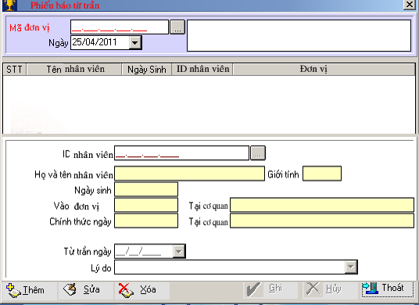

6. phiếu chuyển chính thức

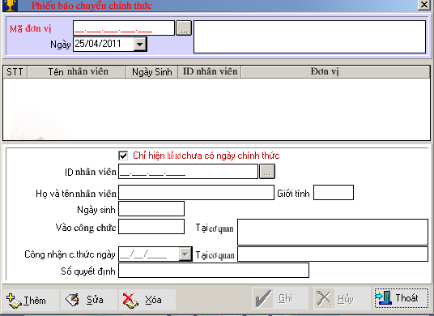

Phần VII menu:

In Thẻ Công chức (làm mới)
1. In thẻ nhân viên
2. In sổ phát thẻ
Cần Làm
1. In thẻ nhân viên
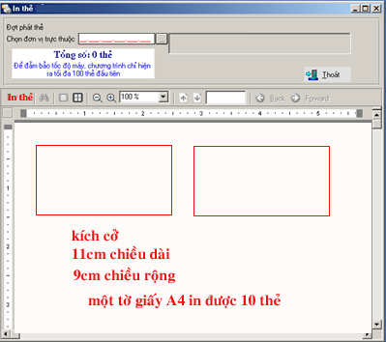

thẻ
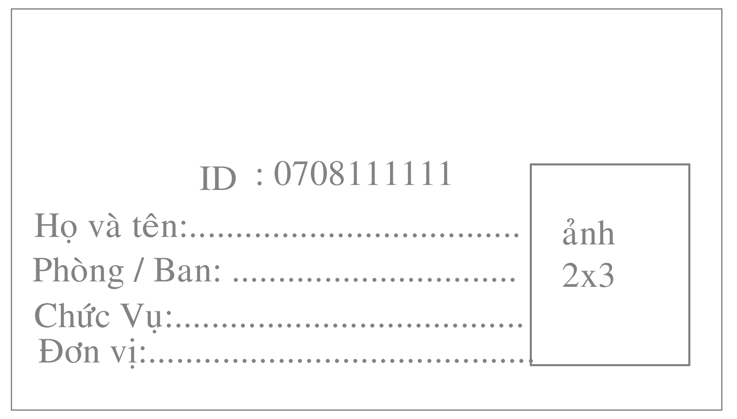

Phần VIII menu:
Tuyển Dụng (làm mới)
1. Hồ sơ ứng viện
2. Hôị đồng tuyển dụng
2. Kết quả tuyển dụng

Nhân viện

1. Thông tin cá nhân

2. Tuyển dụng Đảng đoàn

3. Trình độ chuyện môn

4. luong -phụ cấp

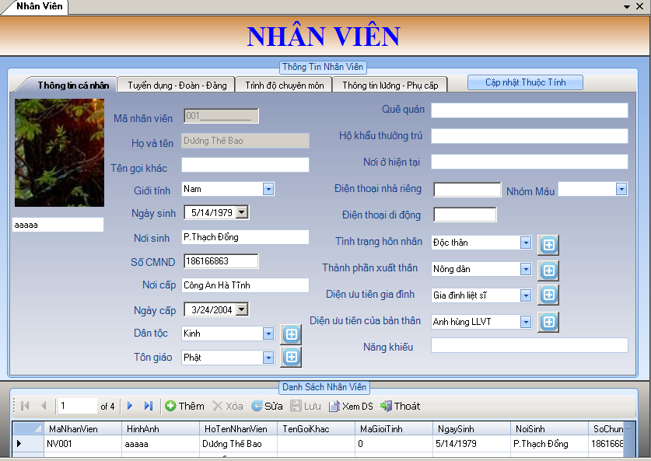

Cần làm

1. Thông tin cá nhận -> sữa -> Tóm tắt

2. Tuyển dụng Đảng đoàn -> sữa -> Các quá trình

3. Trình độ chuyện môn -> sữa -> Đắc điểm LS

4. Luong -phụ cấp (đã có)

5. Gia đình (mới)

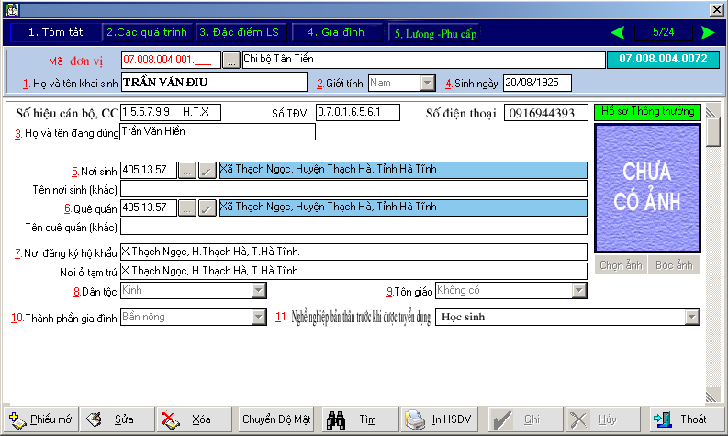

các phần để chọn bạn làm menu có thể thêm, xoá, sữa, lưu ví dụ:

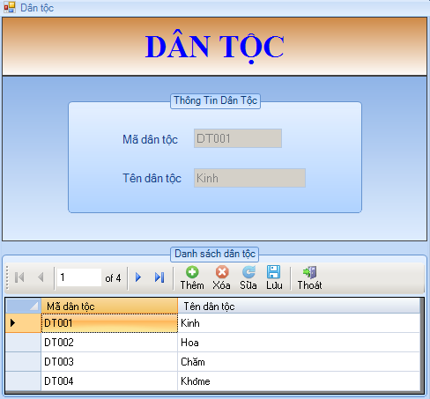

ở phần tóm tắt bạn sắp xếp các truờng như sau đầy đủ các nội dung sau cái nào mà minh chua làm được bạn thêm vào

Số lý lịch :.........................Số thẻ ĐV:...............................
Số hiệu CC.......................điện thoại:................................

1) Họ và tên khai sinh (viết chữ in hoa): .................................................................................................................................

ảnh màu
(4 X 6 cm)

3) Tên gọi khác:............................................................................................................................................................................

2) Sinh ngày: ............... tháng .... ............ năm............................. , Giới tính (nam, nữ): ...........................................
4) Nơi sinh: Xã ...........(xã, huyện, tỉnh)............, Huyện............................................., Tỉnh .........................................
5) Quê quán: Xã .........(xã, huyện, tỉnh)................., Huyện ............................................, Tỉnh ..........................................
6) Dân tộc: ........................(kinh, mường)............................................................, 7) Tôn giáo: .............(phật, thiên chúa )...........
8) Nơi đăng ký hộ khẩu thường trú:
(Số nhà, đường phố, thành phố; xóm, thôn, xã, huyện, tỉnh)
9) Nơi ở hiện nay:
(Số nhà, đường phố, thành phố; xóm, thôn, xã, huyện, tỉnh)
10) Nghề nghiệp khi được tuyển dụng: ..................................................................................................................................................................................

11) Ngày tuyển dụng: ........./........./..............., Cơ quan tuyển dụng:

12) Chức vụ (chức danh) hiện tại:
(Về chính quyền hoặc Đảng, đoàn thể, kể cả chức vụ kiêm nhiệm)
12.2)Cấp uỷ hiện tại:...........................................................................................................,Cấp uỷ kiêm.................................
13) Công việc chính được giao:

15.1-Trình độ giáo dục phổ thông (đã tốt nghiệp lớp mấy/thuộc hệ nào):........................................................................................................
15.2-Trình độ chuyên môn cao nhất:........................................................................................................................................................................................
(TSKH, TS, Ths, cử nhân , kỹ sư, cao đẳng, trung cấp, sơ cấp; chuyên ngành )
15.3-Lý luận chính trị: ............................................................................ 15.4-Quản lý nhà nước:.....................................................................................
(Cao cấp, trung cấp, sơ cấp và tương đương) (Chuyên viên cao cấp, chuyên viên chính, chuyên viên, cán sự, .......)
15.5-Ngoại ngữ:........................................................................................... 15.6-Tin học: ..........................................................................................................
(Tên ngoại ngữ + Trình độ A, B, C, D,... ) (Trình độ A, B, C,...)
16) Ngày vào Đảng Cộng sản Việt nam:................./............./........................., Ngày chính thức:................/............../.............................................

17) Ngày tham gia tổ chức chính trị-xã hội: ........................................................................................................................................................................
(Ngày tham gia tổ chức: Đoàn, Hội, .... và làm việc gì trong tổ chức đó)
18) Ngày nhập ngũ:........../........./.............., Ngày xuất ngũ:........../........../................., Quân hàm cao nhất:...............................................................
23) Tình trạng sức khỏe: ................................................................, Chiều cao:............. , Cân nặng: ...............kg, Nhóm máu: .........................
24) Là thương binh hạng: ............/............. , Là con gia đình chính sách (): .....................................................................................
(Con thương binh, con liệt sĩ, người nhiễm chất độc da cam Dioxin)
25) Số chứng minh nhân dân: .................................................... Ngày cấp: ........./........./.............

ở phần các quá trình bạn sắp xếp các truờng như sau đầy đủ các nội dung sau cái nào mà minh chua làm được bạn thêm vào

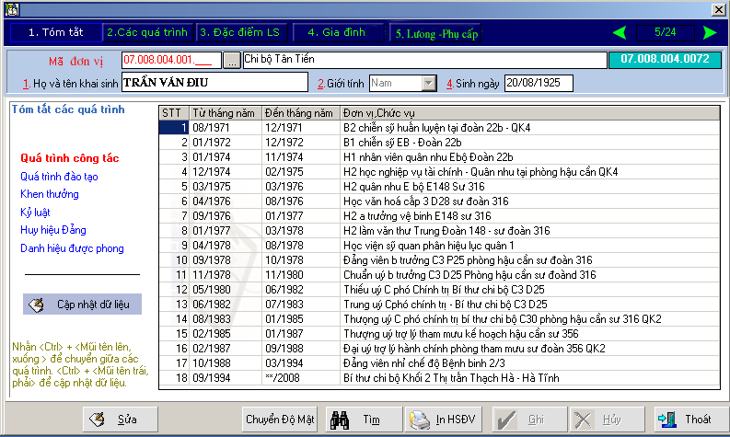

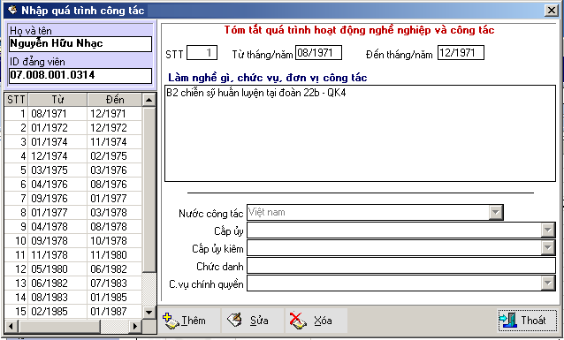
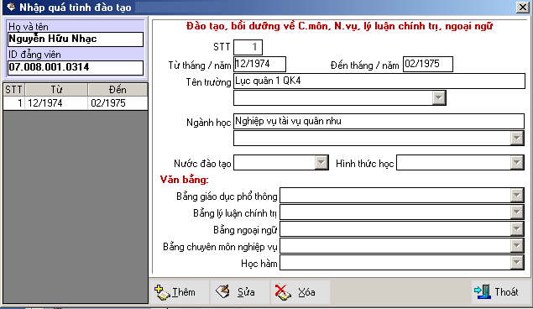
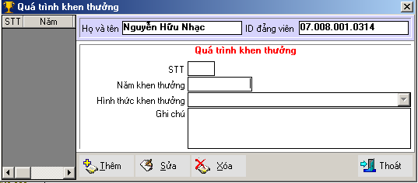
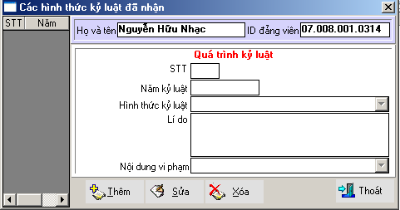
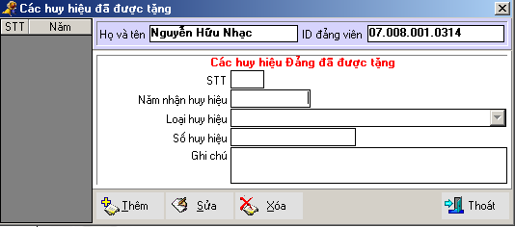
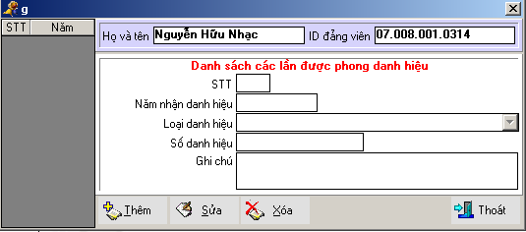
các phần để chọn bạn làm menu có thể thêm, xoá, sữa, lưu
ví dụ:
19) Danh hiệu được phong tặng cao nhất:...............................................................................................................................................................................
(Anh hùng lao động, anh hùng lực lượng vũ trang; nhà giáo, thày thuốc, nghệ sĩ nhân dân và ưu tú,....)
20) Sở trường công tác: ...................................................................................................................................................................................................................
21.1) Khen thưởng: ................................................................................................., 22) Kỷ luật: ...............................................................................................
(Hình thức cao nhất, năm nào) (về đảng, chính quyền, đoàn thể hình thức cao nhất, năm nào)
21.2) Huy hiệu đảng 30 tuổi đảng.......40 tuổi đảng.......50 tuổi đảng...... 60 tuổi đảng ......70 tuổi đảng .....80 tuổi............
27) ĐÀO TẠO, BỒI DƯỠNG VỀ CHUYÊN MÔN, NGHIỆP VỤ, LÝ LUẬN CHÍNH TRỊ, NGOẠI NGỮ, TIN HỌC

Tên trường | Chuyên ngành đào tạo, bồi dưỡng | Thời giam học | Hình thức  đào tạo | Văn bằng,chứng  chỉ, trình độ gì
.................................................................  .................................................................  .................................................................  .................................................................  .................................................................  .................................................................  ................................................................. | ..............................................................................  ..............................................................................  ..............................................................................  ..............................................................................  ..............................................................................  ..............................................................................  .............................................................................. | ..../.......-......../........  ..../.......-......../........  ..../.......-......../........  ..../.......-......../........  ..../.......-......../........  ..../.......-......../........  ..../.......-......../........ | ......................  ......................  ......................  ......................  ......................  ......................  ...................... | ......................................  ......................................  ......................................  ......................................  ......................................  ......................................  ......................................
Ghi chú: Hình thức đào tạo: Chính qui, tại chức, chuyên tu, bồi dưỡng .../ Văn bằng: TSKH, TS, Ths, Cử nhân, Kỹ sư ...............................
28) TÓM TẮT QUÁ TRÌNH CÔNG TÁC
Từ tháng, năm  đến tháng, năm | Chức danh, chức vụ, đơn vị công tác (đảng, chính quyền, đoàn thể, tổ chức xã hội), kể cả thời gian được đào tạo, bồi dưỡng về chuyên môn, nghiệp vụ, ...
.......................................  .......................................  .......................................  .......................................  .......................................  .......................................  .......................................  .......................................  .......................................  .......................................  .......................................  .......................................  .......................................  .......................................  .......................................  ....................................... | .....................................................................................................................................................................................................................  .....................................................................................................................................................................................................................  .....................................................................................................................................................................................................................  .....................................................................................................................................................................................................................  .....................................................................................................................................................................................................................  .....................................................................................................................................................................................................................  .....................................................................................................................................................................................................................  .....................................................................................................................................................................................................................  .....................................................................................................................................................................................................................  .....................................................................................................................................................................................................................  .....................................................................................................................................................................................................................  .....................................................................................................................................................................................................................  .....................................................................................................................................................................................................................  .....................................................................................................................................................................................................................  .....................................................................................................................................................................................................................  .....................................................................................................................................................................................................................

ở phần đặc điêm LS bạn sắp xếp các truờng như sau đầy đủ các nội dung sau cái nào mà minh chua làm được bạn thêm vào

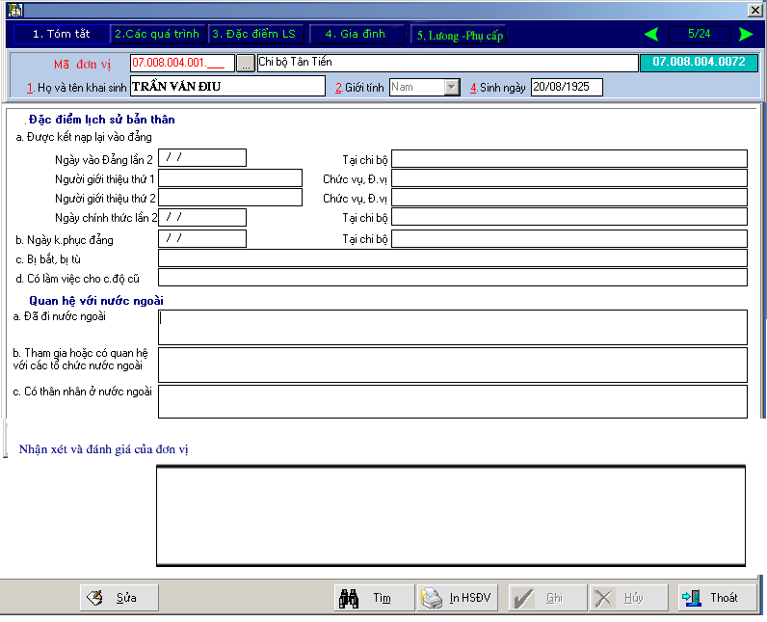
29) ĐẶC ĐIỂM LỊCH SỬ BẢN THÂN

a) Khai rõ: bị bắt, bị tù (từ ngày tháng năm nào đến ngày tháng năm nào, ở đâu), đã khai báo cho ai, những vấn đề gì .......................................................................................................................................................................................................................................................................................................
b) Bản thân có làm việc trong chế độ cũ (Cơ quan, đơn vị nào, địa điểm, chức danh, chức vụ, thời gian làm việc ...)
.......................................................................................................................................................................................................................................................................................................

30) QUAN HỆ VỚI NƯỚC NGOÀI
- Tham gia hoặc có quan hệ với các tổ chức chính trị, kinh tế, xã hội nào ở nước ngoài (làm gì, tổ chức nào, đặt trụ sở ở đâu...?): ................................................................................................................................................................
.......................................................................................................................................................................................................................................................................................................
- Có thân nhân (Bố, mẹ, vợ, chồng, con, anh chị em ruột) ở nước ngoài (làm gì, địa chỉ ...)? ............................................
.......................................................................................................................................................................................................................................................................................................
32) NHẬN XÉT, ĐÁNH GIÁ CỦA CƠ QUAN, ĐƠN VỊ QUẢN LÝ VÀ SỬ DỤNG CÁN BỘ, CÔNG CHỨC

.......................................................................................................................................................................................................................................................................

.......................................................................................................................................................................................................................................................................

.......................................................................................................................................................................................................................................................................

.......................................................................................................................................................................................................................................................................

.......................................................................................................................................................................................................................................................................

ở phần Gia đình bạn sắp xếp các truờng như sau đầy đủ các nội dung sau cái nào mà minh chua làm được bạn thêm vào
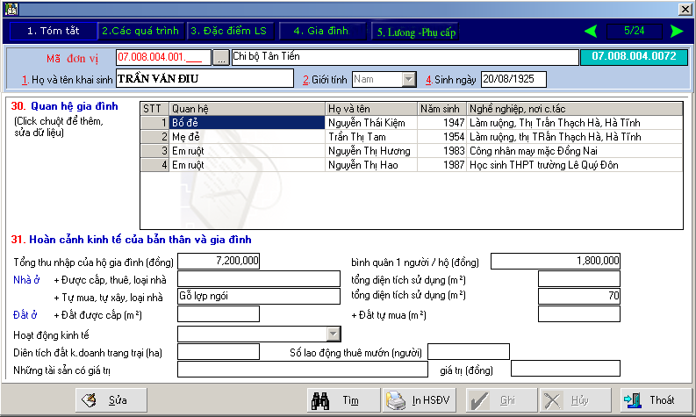

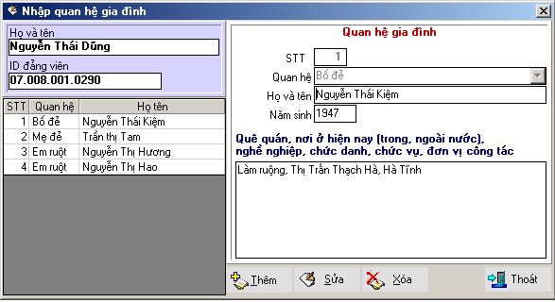

các phần để chọn bạn làm menu có thể thêm, xoá, sữa, lưu
ví dụ:

31) QUAN HỆ GIA ĐÌNH
a) Về bản thân: Bố, Mẹ, Vợ (chồng), các con, anh chị em ruột
Quan hệ | Họ và tên | Năm sinh | Quê quán, nghề nghiệp, chức danh, chức vụ, đơn vị, công tác, học tập, nơi ở (trong, ngoài nước); thành viên các tổ chức chính trị-xã hội ...
Bố, mẹ  ....................  Vợ  Chồng  Các con:  Anh chị em ruột | ....................................................................................................................................................................................................................................................................................................................................................................................................................................................................................................................................................  ............................ | .......................................................................................................................................  ............................................. | ....................................................................................................................................................................................................................................................................................................................................................................................................................................................................................................................................................................................................................................................................................................................................................................................................................................................................................................................................................................................................................................................................................................................................................................................................................................................................................................................................................................................................................................  ............................................................................................................................................................................................................................................................................................................................................................................................................................................................................

b) Bố, Mẹ, anh chị em ruột (bên vợ hoặc chồng):
Quan hệ | Họ và tên | Năm sinh | Quê quán, nghề nghiệp, chức danh, chức vụ, đơn vị, công tác, học tập, nơi ở (trong, ngoài nước); thành viên các tổ chức chính trị-xã hội ...
Bố, mẹ  ....................  Anh  chị  em  ruột | ................................................................................................................................................................................................................................................................................................................................................ | ............................................................................................................ | ....................................................................................................................................................................................................................................................................................................................................................................................................................................................................................................................................................................................................................................................................................................................................................................................................................................................................................................................................................................................................................................................................................................................................

31) HOÀN CẢNH KINH TẾ GIA ĐÌNH
- Nguồn thu nhập chính của gia đình (hàng năm): + lương: .....................................................................
+ Các nguồn khác: ..............................................................................................................................
- Nhà ở: + Được cấp, được thuê, loại nhà: .................., tổng diện tích sử dụng: ........... m2
+ Nhà tự mua, tự xây, loại nhà: ....................., tổng diện tích sử dụng: ........... m2
- Đất ở: + Đất được cấp: ............................ m2, + Đất tự mua: ..................... m2
- Đất sản xuất, kinh doanh: (Tổng diện tích đất được cấp, tự mua, tự khai phá ...) ...........................
........................................................................................................................................................................

ở phần Lương - phụ cấp bạn sắp xếp các truờng như sau đầy đủ các nội dung sau cái nào mà minh chua làm được bạn thêm vào
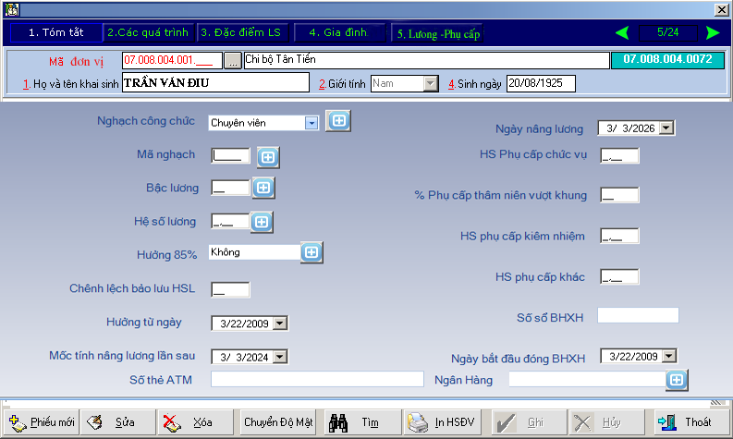
các phần để chọn bạn làm menu có thể thêm, xoá, sữa, lưu
ví dụ:
14) Ngạch công chức (viên chức):......................................................................................................................, Mã ngạch: ............................................

Bậc lương: ..............., Hệ số: ................, Ngày hưởng: ........./........./............., Phụ cấp chức vụ: ......................, Phụ cấp khác: ..........................
26) Số sổ BHXH: ..............................................
- Quá trình lương của bản thân:
Ngày/Tháng/năm:
Ngạch/bậc:
Hệ số lương:
Phụ cấp chức vụ
Phụ cấp kiêm nhiệm
Phụ cấp vượt khung

khi chon in một hồ sơ
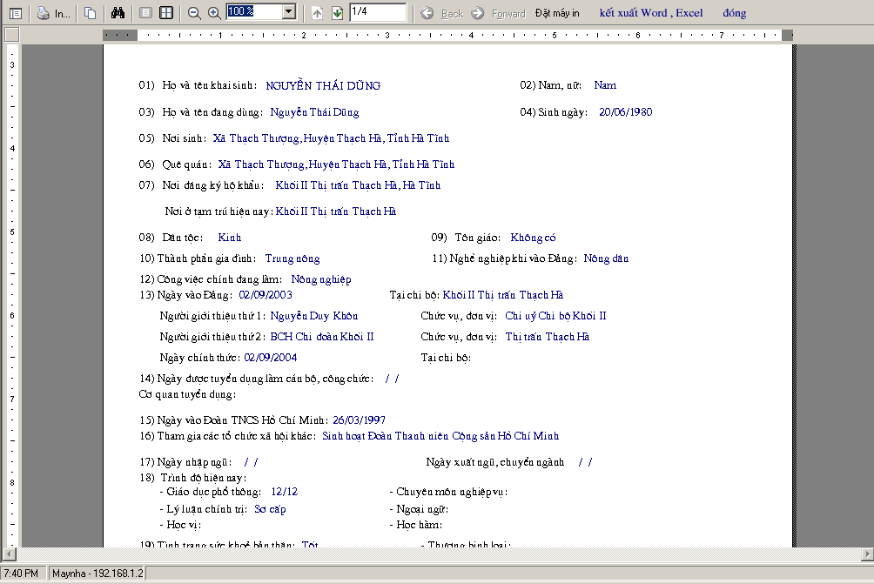

và sắp xếp theo như sau:

Bộ, Tỉnh................................................ | SƠ YẾU LÝ LỊCH
Đơn vị trực thuộc.................................. | SƠ YẾU LÝ LỊCH | Số lý lịch :.........................Số thẻ ĐV:...............................
Đơn vị cơ sở......................................... | SƠ YẾU LÝ LỊCH | Số hiệu CC.......................điện thoại:................................

1) Họ và tên khai sinh (viết chữ in hoa): .................................................................................................................................

ảnh màu
(4 X 6 cm)

3) Tên gọi khác:............................................................................................................................................................................

2) Sinh ngày: ............... tháng .... ............ năm............................. , Giới tính (nam, nữ): ...........................................
4) Nơi sinh: Xã ........................................................, Huyện............................................., Tỉnh .........................................
5) Quê quán: Xã ....................................................., Huyện ............................................, Tỉnh ..........................................
6) Dân tộc: ...................................................................................................................., 7) Tôn giáo: ...........................................................................................
8) Nơi đăng ký hộ khẩu thường trú:
(Số nhà, đường phố, thành phố; xóm, thôn, xã, huyện, tỉnh)
9) Nơi ở hiện nay:
(Số nhà, đường phố, thành phố; xóm, thôn, xã, huyện, tỉnh)
10) Nghề nghiệp khi được tuyển dụng: ..................................................................................................................................................................................

11) Ngày tuyển dụng: ........./........./..............., Cơ quan tuyển dụng:

12) Chức vụ (chức danh) hiện tại:
(Về chính quyền hoặc Đảng, đoàn thể, kể cả chức vụ kiêm nhiệm)
12.2)Cấp uỷ hiện tại:...........................................................................................................,Cấp uỷ kiêm.................................
13) Công việc chính được giao:

14) Ngạch công chức (viên chức):......................................................................................................................, Mã ngạch: ............................................

Bậc lương: ..............., Hệ số: ................, Ngày hưởng: ........./........./............., Phụ cấp chức vụ: ......................, Phụ cấp khác: ..........................
15.1-Trình độ giáo dục phổ thông (đã tốt nghiệp lớp mấy/thuộc hệ nào):........................................................................................................
15.2-Trình độ chuyên môn cao nhất:........................................................................................................................................................................................
(TSKH, TS, Ths, cử nhân , kỹ sư, cao đẳng, trung cấp, sơ cấp; chuyên ngành )
15.3-Lý luận chính trị: ............................................................................ 15.4-Quản lý nhà nước:.....................................................................................
(Cao cấp, trung cấp, sơ cấp và tương đương) (Chuyên viên cao cấp, chuyên viên chính, chuyên viên, cán sự, .......)
15.5-Ngoại ngữ:........................................................................................... 15.6-Tin học: ..........................................................................................................
(Tên ngoại ngữ + Trình độ A, B, C, D,... ) (Trình độ A, B, C,...)
16) Ngày vào Đảng Cộng sản Việt nam:................./............./........................., Ngày chính thức:................/............../.............................................

17) Ngày tham gia tổ chức chính trị-xã hội: ........................................................................................................................................................................
(Ngày tham gia tổ chức: Đoàn, Hội, .... và làm việc gì trong tổ chức đó)
18) Ngày nhập ngũ:........../........./.............., Ngày xuất ngũ:........../........../................., Quân hàm cao nhất:...............................................................
19) Danh hiệu được phong tặng cao nhất:...............................................................................................................................................................................
(Anh hùng lao động, anh hùng lực lượng vũ trang; nhà giáo, thày thuốc, nghệ sĩ nhân dân và ưu tú,....)
20) Sở trường công tác: ...................................................................................................................................................................................................................
21) Khen thưởng: ................................................................................................., 22) Kỷ luật: ...............................................................................................
(Hình thức cao nhất, năm nào) (về đảng, chính quyền, đoàn thể hình thức cao nhất, năm nào)
23) Tình trạng sức khỏe: ................................................................, Chiều cao:............. , Cân nặng: ...............kg, Nhóm máu: .........................
24) Là thương binh hạng: ............/............. , Là con gia đình chính sách (): .....................................................................................
(Con thương binh, con liệt sĩ, người nhiễm chất độc da cam Dioxin)
25) Số chứng minh nhân dân: .................................................... Ngày cấp: ........./........./............. 26) Số sổ BHXH: ..............................................
27) ĐÀO TẠO, BỒI DƯỠNG VỀ CHUYÊN MÔN, NGHIỆP VỤ, LÝ LUẬN CHÍNH TRỊ, NGOẠI NGỮ, TIN HỌC

Tên trường | Chuyên ngành đào tạo, bồi dưỡng | Thời giam học | Hình thức  đào tạo | Văn bằng,chứng  chỉ, trình độ gì
.................................................................  .................................................................  .................................................................  .................................................................  .................................................................  .................................................................  ................................................................. | ..............................................................................  ..............................................................................  ..............................................................................  ..............................................................................  ..............................................................................  ..............................................................................  .............................................................................. | ..../.......-......../........  ..../.......-......../........  ..../.......-......../........  ..../.......-......../........  ..../.......-......../........  ..../.......-......../........  ..../.......-......../........ | ......................  ......................  ......................  ......................  ......................  ......................  ...................... | ......................................  ......................................  ......................................  ......................................  ......................................  ......................................  ......................................
Ghi chú: Hình thức đào tạo: Chính qui, tại chức, chuyên tu, bồi dưỡng .../ Văn bằng: TSKH, TS, Ths, Cử nhân, Kỹ sư ...............................
28) TÓM TẮT QUÁ TRÌNH CÔNG TÁC
Từ tháng, năm  đến tháng, năm | Chức danh, chức vụ, đơn vị công tác (đảng, chính quyền, đoàn thể, tổ chức xã hội), kể cả thời gian được đào tạo, bồi dưỡng về chuyên môn, nghiệp vụ, ...
.......................................  .......................................  .......................................  .......................................  .......................................  .......................................  .......................................  .......................................  .......................................  .......................................  .......................................  .......................................  .......................................  .......................................  .......................................  .......................................  ........................................................................................................................................................................................................................................................................................................................  ...................................... | .....................................................................................................................................................................................................................  .....................................................................................................................................................................................................................  .....................................................................................................................................................................................................................  .....................................................................................................................................................................................................................  .....................................................................................................................................................................................................................  .....................................................................................................................................................................................................................  .....................................................................................................................................................................................................................  .....................................................................................................................................................................................................................  .....................................................................................................................................................................................................................  .....................................................................................................................................................................................................................  .....................................................................................................................................................................................................................  .....................................................................................................................................................................................................................  .....................................................................................................................................................................................................................  .....................................................................................................................................................................................................................  .....................................................................................................................................................................................................................  .....................................................................................................................................................................................................................  .....................................................................................................................................................................................................................  .....................................................................................................................................................................................................................  ...................................................................................................................................................................................................................................................................................................................................................................................................................................................................................................................................................................................................................................................................................................................................................................................................................................................................................................................................................................................................................................................................................................................................................................................................................................................................................................................................................................................................................................................................................................................................................
29) ĐẶC ĐIỂM LỊCH SỬ BẢN THÂN

a) Khai rõ: bị bắt, bị tù (từ ngày tháng năm nào đến ngày tháng năm nào, ở đâu), đã khai báo cho ai, những vấn đề gì .......................................................................................................................................................................................................................................................................................................
b) Bản thân có làm việc trong chế độ cũ (Cơ quan, đơn vị nào, địa điểm, chức danh, chức vụ, thời gian làm việc ...)
.......................................................................................................................................................................................................................................................................................................

30) QUAN HỆ VỚI NƯỚC NGOÀI
- Tham gia hoặc có quan hệ với các tổ chức chính trị, kinh tế, xã hội nào ở nước ngoài (làm gì, tổ chức nào, đặt trụ sở ở đâu...?): ................................................................................................................................................................
.......................................................................................................................................................................................................................................................................................................
- Có thân nhân (Bố, mẹ, vợ, chồng, con, anh chị em ruột) ở nước ngoài (làm gì, địa chỉ ...)? ............................................
.......................................................................................................................................................................................................................................................................................................
31) QUAN HỆ GIA ĐÌNH
a) Về bản thân: Bố, Mẹ, Vợ (chồng), các con, anh chị em ruột
Quan hệ | Họ và tên | Năm sinh | Quê quán, nghề nghiệp, chức danh, chức vụ, đơn vị, công tác, học tập, nơi ở (trong, ngoài nước); thành viên các tổ chức chính trị-xã hội ...
Bố, mẹ  ....................  Vợ  Chồng  Các con:  Anh chị em ruột | ....................................................................................................................................................................................................................................................................................................................................................................................................................................................................................................................................................  ............................ | .......................................................................................................................................  ............................................. | ....................................................................................................................................................................................................................................................................................................................................................................................................................................................................................................................................................................................................................................................................................................................................................................................................................................................................................................................................................................................................................................................................................................................................................................................................................................................................................................................................................................................................................................  ............................................................................................................................................................................................................................................................................................................................................................................................................................................................................

b) Bố, Mẹ, anh chị em ruột (bên vợ hoặc chồng):
Quan hệ | Họ và tên | Năm sinh | Quê quán, nghề nghiệp, chức danh, chức vụ, đơn vị, công tác, học tập, nơi ở (trong, ngoài nước); thành viên các tổ chức chính trị-xã hội ...
Bố, mẹ  ....................  Anh  chị  em  ruột | ........................................................................................................................................................................................................................................................................................ | .......................................................................................... | ........................................................................................................................................................................................................................................................................................................................................................................................................................................................................................................................................................................................................................................................................................................................................................................................................................................................................................................................................................

31) HOÀN CẢNH KINH TẾ GIA ĐÌNH
- Quá trình lương của bản thân:
Ngày/Tháng/năm:
Ngạch/bậc:
Hệ số lương:
Phụ cấp chức vụ
Phụ cấp kiêm nhiệm
Phụ cấp vượt khung

- Nguồn thu nhập chính của gia đình (hàng năm): + lương: .....................................................................
+ Các nguồn khác: ..............................................................................................................................
- Nhà ở: + Được cấp, được thuê, loại nhà: .................., tổng diện tích sử dụng: ........... m2
+ Nhà tự mua, tự xây, loại nhà: ....................., tổng diện tích sử dụng: ........... m2
- Đất ở: + Đất được cấp: ............................ m2, + Đất tự mua: ..................... m2
- Đất sản xuất, kinh doanh: (Tổng diện tích đất được cấp, tự mua, tự khai phá ...) ...........................
........................................................................................................................................................................

32) NHẬN XÉT, ĐÁNH GIÁ CỦA CƠ QUAN, ĐƠN VỊ QUẢN LÝ VÀ SỬ DỤNG CÁN BỘ, CÔNG CHỨC

.......................................................................................................................................................................................................................................................................

.......................................................................................................................................................................................................................................................................

.......................................................................................................................................................................................................................................................................

Người khai Ngày tháng năm
Tôi xin cam đoan những Xác nhận của cơ quan quản lý
lời khai trên đây là đúng sự thật
(Ký tên)

